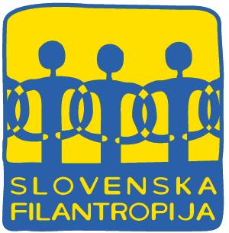


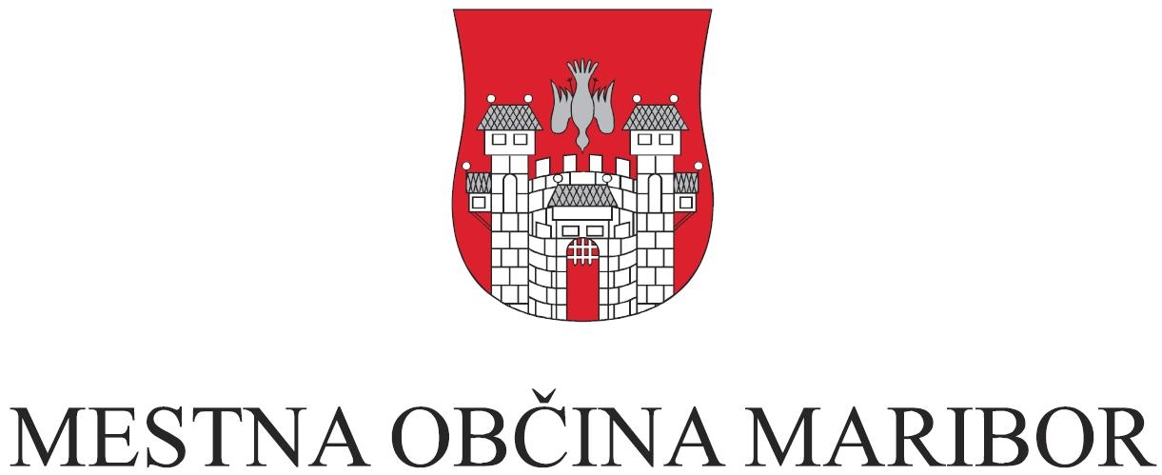

Slovenska filantropija, Združenje za promocijo prostovoljstva
Poljanska cesta 12, 1000 Ljubljana
tel.: 01/ 430 12 88, faks: 01/ 430 12 89
e-pošta: info@filantropija.org
www.filantropija.org

PRIJAVNICA NA

2. FORUM O PROSTOVOLJSTVU V BOLNIŠNICAH

petek, 15. novembra 2013, od 9.00 do 16.00

Hotel Piramida, Ulica heroja Šlandra 10, Maribor.

Ime in priimek
Zavod, organizacija
Naslov zavoda oz. organizacije

Delovno mesto oz. vloga v organizaciji
Kontaktni telefon
Kontaktni e-naslov
Označite izbrani tematski sklop | - Prostovoljstvo v negovalnih bolnišnicah in pri delu z umirajočimi  Društvo Hospic, Mira Iskrač in prostovoljci  - Pravna podlaga za vzpostavitev prostovoljstva v bolnišnici  Primož Jamšek in Nina Lukashevich, Slovenska filantropija  - Skrb za prostovoljce v Our Lady Hospice & Care Services  Carolyn Roe in Niamh Moore  - Prostovoljstvo Društva študentov medicine Maribor in možnosti za razvoj prostovoljstva v bolnišnicah med mladimi
Označite svojo odločitev | - Prijavljam se za kosilo kot samoplačnik - 10.60 €.  - Ne bom jedel/-la kosila v hotelu.

Vljudno Vas prosimo, da nam prijavnico posredujete na enega od naslednjih načinov:
- Po pošti na naslov: Slovenska filantropija, Poljanska cesta 12, 1000 Ljubljana
- Po elektronski pošti na: nevenka.alja.gerl@filantropija.org

Prijave sprejemamo do zasedenosti mest oziroma najkasneje do 5. novembra 2013.
Potrditve in informacije bomo posredovali izključno po elektronski pošti.

